**計算型智慧 作業二**

**110403518資工4B林晉宇**

|  |
| --- |
| **一、程式介面說明** |

本次作業以Python的PyQT5開發互動式的GUI介面（圖一），整體介面分為左右兩區，操作方式為先匯入軌道座標檔，接著調整參數以及訓練速度，在按下「Start Training」。

左側功能區：

1. **匯入軌道**：點選「Import Track File」可讀入軌道.txt檔案，並顯於右方顯示軌道
2. **訓練速度**：最低可設為 1ms 以達到快速訓練效果（加速動畫）。
3. **控制按鈕**：提供開始、暫停訓練（Stop Training）與重置車輛（Reset Car）。
4. **Decision Log**：記錄訓練過程中的決策狀態。
5. **車輛資訊**：即時顯示車輛的座標 (x, y) 及角度θ。
6. **感測器資訊**：顯示三個方向（左前右）對邊界的偵測距離。

右側畫布區：

1. 顯示匯入的軌道圖形，包含白色邊界線、紅色起點、綠色終點區域。
2. 車輛以圓形表示，朝向以藍色線段表示。
3. 訓練過程中，車輛行經路徑會留下白色軌跡。

**一張含有 文字, 螢幕擷取畫面, 多媒體軟體, 軟體 的圖片

AI 產生的內容可能不正確。**

**圖一、GUI介面展示**

|  |
| --- |
| **二、實驗結果** |

經過大量實驗後，最終發現比較容易達到終點的設定列於本說明文件第三段，基於這個設定，測試十次的失敗次數頂多一次。在這個段落，我會描述我如何找到這個參數的，下方將一開始使用的參數以及最終使用參數做實驗對照，將修改前後的移動軌跡圖放於下方，圖二為修改前（small, medium, large的閾值比較小），圖三為修改後（閾值比較大，也就是在距離比較大的情況，就收到警訊，提前轉彎），由下圖可以看出修改後的有提早轉彎的趨勢，不會出現像圖二有點“驚險”的情況：

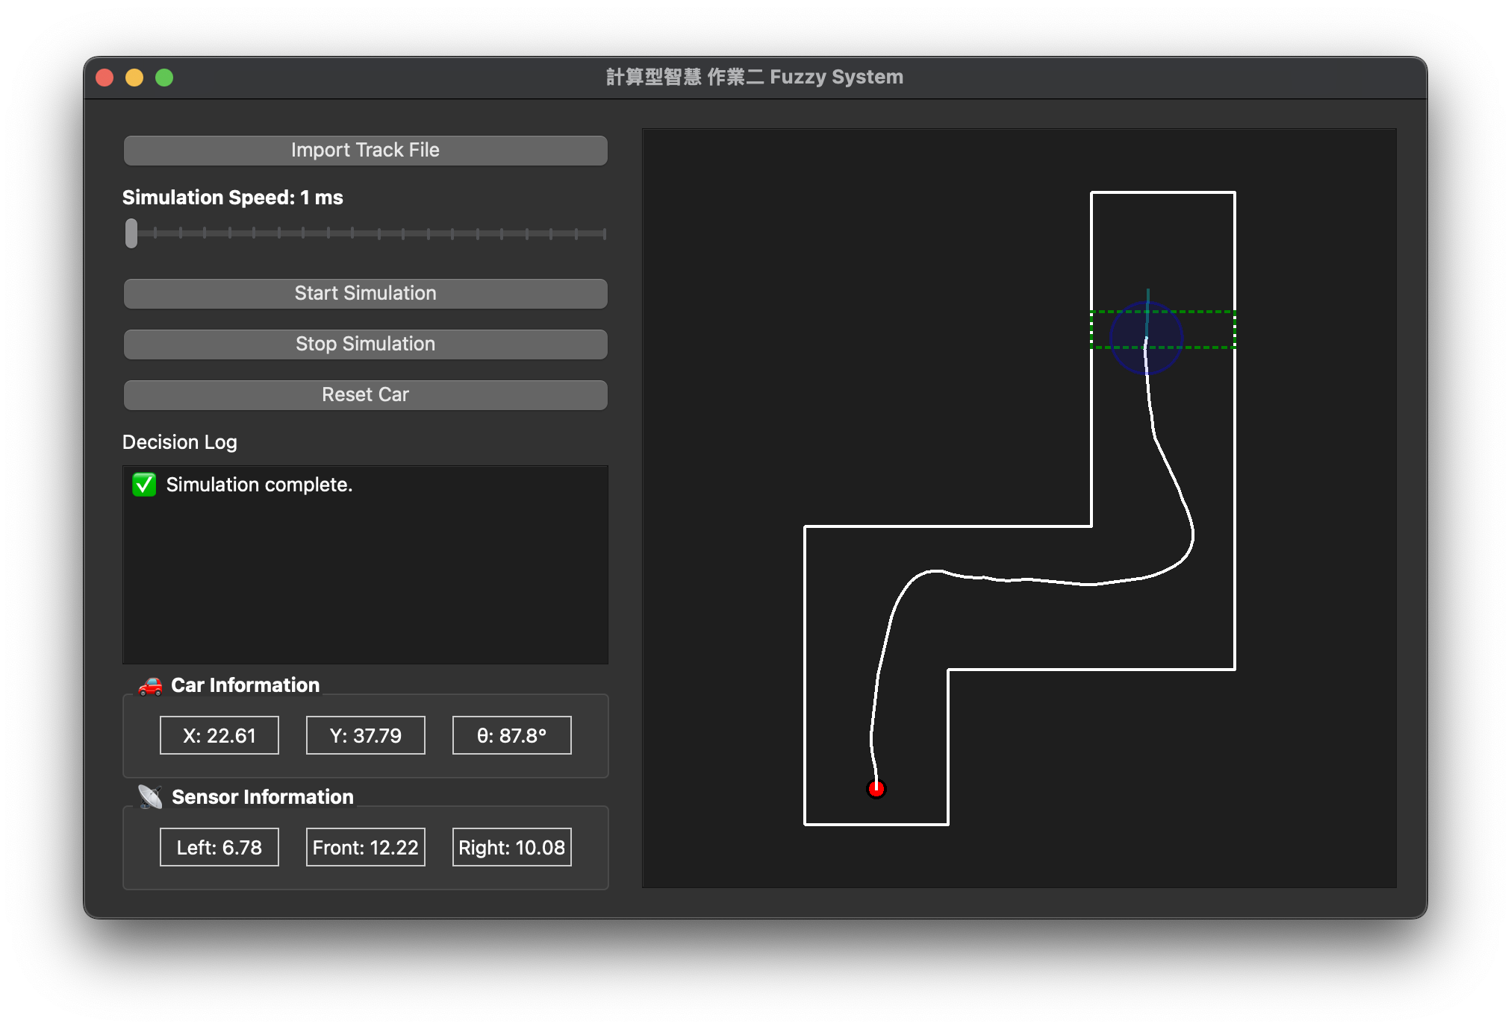

**圖二、移動軌跡截圖（修改前）**

**一張含有 螢幕擷取畫面, 文字, 多媒體軟體, 軟體 的圖片

AI 產生的內容可能不正確。**

**圖三、移動軌跡截圖（修改後）**

|  |
| --- |
| 1. **模糊系統設計（歸屬函數）** |

模糊系統分為以下幾個部分：

1. **模糊化機構（歸屬函數）**：歸屬函數的設計主要分為兩個部分： side（左右傳感器）和 front（前方傳感器），這兩個部分又各自包含三個部分：, , ，然後選擇歸屬度最大的作為該方向傳感器的程度（s, m, l）。

|  |  |  |
| --- | --- | --- |
|  | ***side*** | ***front*** |
| ***small*** |  |  |
| ***medium*** |  |  |
| ***large*** |  |  |
| ***座標圖*** |  |  |
| ***程式碼*** | ***class Fuzzifier:***  ***@staticmethod***  ***def to_level(s, m, l):***  ***return Level([s, m, l].index(max([s, m, l])))***  ***@staticmethod***  ***def l_point(distance):***  ***s = MembershipFunctions.side_small(distance)***  ***m = MembershipFunctions.side_medium(distance)***  ***l = MembershipFunctions.side_large(distance)***  ***return Fuzzifier.to_level(s, m, l)***  ***@staticmethod***  ***def r_point(distance):***  ***s = MembershipFunctions.side_small(distance)***  ***m = MembershipFunctions.side_medium(distance)***  ***l = MembershipFunctions.side_large(distance)***  ***return Fuzzifier.to_level(s, m, l)***  ***@staticmethod***  ***def c_point(distance):***  ***s = MembershipFunctions.front_small(distance)***  ***m = MembershipFunctions.front_medium(distance)***  ***l = MembershipFunctions.front_large(distance)***  ***return Fuzzifier.to_level(s, m, l)*** | |

1. **模糊推論引擎與去模糊化機構**：模糊推論引擎包含FuzzyController以及Rules的部分，在這邊模糊規則算是跟去模糊話直接結合在一起，所以兩者皆在這個部分呈現。

|  |  |
| --- | --- |
| **FuzzyController** | **Rules** |
| ***class FuzzyController:***  ***def __init__(self):***  ***self.fuzzifier = Fuzzifier()***  ***def decide_action(self, sensor_data):***  ***right, front, left = sensor_data***  ***l_point = self.fuzzifier.l_point(left)***  ***c_point = self.fuzzifier.c_point(front)***  ***r_point = self.fuzzifier.r_point(right)***  ***return Rules.apply(l_point, c_point, r_point)*** | ***class Rules:***  ***@staticmethod***  ***def apply(l_point, c_point, r_point):***  ***if r_point == Level.SMALL:***  ***return -40***  ***if l_point == Level.SMALL:***  ***return 40***  ***if r_point == Level.MEDIUM and c_point == Level.SMALL:***  ***return -20***  ***if l_point == Level.MEDIUM and c_point == Level.SMALL:***  ***return 20***  ***return 0*** |

|  |
| --- |
| **四、分析與探討** |

針對這次作業，我主要有以下幾點觀察與思考：

1. **不同歸屬函數對車子行走軌跡的影響：**在實驗的部分，針對歸屬函數使用許多不同參數進行測試，起初車子仍不受控制去撞牆，慢慢經過調整後，車子開始能達到終點，然後過程十分“驚險”，如：已經快要碰撞時才轉彎等等，所以後續又把歸屬函數的數值調高，代表在還有一段距離時，就先轉彎，也正是最終版本，可以看出它可以“安穩”的抵達終點。
2. **與強化式學習的差異：**相比第一次作業使用Q-learning，需要花上大量時間調整參數，在進行數百次甚至數千次episode的訓練，耗費大量時間，這次作業使用模糊系統，只需要設計好規則後，不用進行任何訓練，讓他實際模擬一次就可以知道結果，節省不少時間，讓我十分快樂（。然而，經過思考，我也了解這個作業設計的情境並不是非常複雜，所以使用模糊系統可以更快速的應用，而強化式學習則可以運用在更複雜的環境之中。以下我也透過表格統整出模糊系統與強化式學習的差異。

|  |  |  |
| --- | --- | --- |
|  | **強化式學習** | **模糊系統** |
| **訓練 / 計算成本** | 訓練時間成本高，計算成本也高。 | 不用訓練，計算成本低。 |
| **解釋性 / 邏輯** | 難以觀察策略的演變過程以及不可解釋性。 | 規則是專家人類自己訂定的，可解釋性高。 |
| **環境** | 可以適應複雜多變的環境。 | 適合簡單的環境，可以用語言描述的場景。 |